ZÁRÓDOLGOZAT

BUDAPESTI KOMPLEX SZAKKÉPZÉSI CENTRUM WEISS MANFRÉD TECHNIKUM,SZAKKÉPZŐ ISKOLA ÉS KOLLÉGIUM

HORRORTAR.HU

Témavezető: Készítette:

Kovács László Bálint Jankó Petra Anna

Tóth Krisztina

BUDAPEST

2025

Tartalom

**BEVEZETÉS** 4

Vizsgaremekünk témája és funkciói 4

Miért filmek? Miért horror? 4

Miért ’horrortar.hu’ a domain név? 4

Kinek szánjuk ezt a programot? 4

Miben más mint a többi? 5

**FEJLESZTŐI DOKUMENTÁCIÓ** 6

Milyen szoftvereket használtunk az elkészítéshez? 6

Milyen programozási nyelveket használtunk? 7

Az adatbázis 8

A ’user’ tábla 8

# **BEVEZETÉS**

## Vizsgaremekünk témája és funkciói

Vizsgaremekünknek mindenképpen egy izgalmas ötletként akartunk nekiállni, így esett a választásunk a horror filmes weboldalra. Sikeres regisztráció, vagy bejelentkezés után a felhasználó hozzáfér a funkciókhoz. A horrortár magába foglalja a filmek feltöltését, értékelését csillagokkal 1-5 skálán, véleményírást, a film elmentését, illetve a karakterek rangsorolását 1-10 skálán.

## Miért filmek? Miért horror?

Mindkettőnk elmondhatja magáról azt, hogy nagyon szeret filmeket nézni, és ugyan az IMDB mint weboldal létezik, kategorizálva csak a horror rajongók körében nem láttunk még ilyen oldalt. A weboldalunk több lehetőséget kínál a filmek feltöltésével, és a karakterek rangsorolásával. Úgy gondoltuk, hogy ez egy nagyon izgalmas projektötlet, és nagyon szerettük volna mindezt megvalósítani.

## Miért ’horrortar.hu’ a domain név?

Mivel horror filmek tárolására és minden egyéb fentebb említett funkció használatára alkalmas a weboldal, úgy gondoltuk, hogy ez tökéletesen tükrözi az oldalunk célját. Egyszerű, és könnyen megjegyezhető domain név.

## Kinek szánjuk ezt a programot?

Ezt az oldalt a horror kedvelőinek szánjuk, akik szívesen kinyilvánítanák a véleményüket a témával kapcsolatban és szükségük van egy olyan felületre ahol a hozzájuk hasonló érdeklődési körrel rendelkező emberekkel meg tudják vitatni az adott filmmel kapcsolatos felvetéseiket, barátságos környezetben.

## Miben más mint a többi?

Az IMDB-n ugyan lehet filmeket értékelni ,viszont ezen projekt keretein belül arra törekedtünk ,hogy egy olyan platform jöjjön létre ahol a horror film kedvelői egy helyen tudhatnak mindent.

# **FEJLESZTŐI DOKUMENTÁCIÓ**

## Milyen szoftvereket használtunk az elkészítéshez?



**Windows 10**

A Windows 10 operációs rendszert használtuk vizsgaremekünk elkészítése során, az iskolában illetve az otthoni számítógépen egyaránt.

**Visual Studio Code**

Ezt a kódszerkesztőt használjuk 9. évfolyam óta, jól bevált, könnyen használható fejlesztői felület. A rengeteg bővítménynek köszönhetően nagyon leegyszerűsíti a folyamatokat.

**Xampp/MySQL**

Ezt az adatbázis kezelő szoftvert tanultuk, úgyhogy nyilvánvaló volt ,hogy ezt fogjuk használni a projekt folyamán.

**Windows képmetsző**

Ennek a segítségével készítettünk képernyőfelvételt a projekt különböző mérföldköveiről.

## Milyen programozási nyelveket használtunk?

**HTML:**

(angolul: *HyperText Markup Language*, „hiperszöveges jelölőnyelv”) egy [leíró nyelv](https://hu.wikipedia.org/wiki/Jel%C3%B6l%C5%91nyelv), melyet [weboldalak](https://hu.wikipedia.org/wiki/Weblap) készítéséhez fejlesztettek ki, és mára már internetes szabvánnyá vált a [W3C](https://hu.wikipedia.org/wiki/World_Wide_Web_Consortium) (World Wide Web Consortium) támogatásával.

 **PHP:**

A **PHP** egy általános [szerveroldali](https://hu.wikipedia.org/wiki/Szerver) [szkriptnyelv](https://hu.wikipedia.org/wiki/Szkriptnyelv) dinamikus weblapok készítésére. Az első szkriptnyelvek egyike, amely külső fájl használata helyett HTML oldalba ágyazható. A kódot a [webszerver](https://hu.wikipedia.org/wiki/Webszerver) PHP feldolgozómodulja értelmezi, ezzel dinamikus weboldalakat hozva létre.

 **CSS:**

A **CSS** (*Cascading Style Sheets*, magyarul: „lépcsőzetes stíluslapok”) a számítástechnikában egy [stílusleíró nyelv](https://hu.wikipedia.org/w/index.php?title=St%C3%ADlusle%C3%ADr%C3%B3_nyelv&action=edit&redlink=1), mely a [HTML](https://hu.wikipedia.org/wiki/HTML) vagy [XHTML](https://hu.wikipedia.org/wiki/XHTML) típusú strukturált dokumentumok megjelenését írja le. Ezenkívül használható bármilyen [XML](https://hu.wikipedia.org/wiki/XML) alapú dokumentum stílusának leírására is, mint például az [SVG](https://hu.wikipedia.org/wiki/SVG), [XUL](https://hu.wikipedia.org/wiki/XUL) stb.

 **Javascript:**

A **JavaScript** programozási nyelv egy [objektumorientált](https://hu.wikipedia.org/wiki/Objektumorient%C3%A1lt_programoz%C3%A1s), prototípus-alapú [szkriptnyelv](https://hu.wikipedia.org/wiki/Interpreteres_nyelvek), amelyet [weboldalakon](https://hu.wikipedia.org/wiki/Weblap) elterjedten használnak. Ebből fejlődött ki a TypeScript, ami a JavaScript típusos változatának tekinthető.

 **MySQL:**

A MySQL egy [többfelhasználós](https://hu.wikipedia.org/w/index.php?title=T%C3%B6bbfelhaszn%C3%A1l%C3%B3s&action=edit&redlink=1), [többszálú](https://hu.wikipedia.org/w/index.php?title=T%C3%B6bbsz%C3%A1l%C3%BAs%C3%A1g&action=edit&redlink=1), [SQL](https://hu.wikipedia.org/wiki/SQL)-alapú [relációs adatbázis-kezelő](https://hu.wikipedia.org/wiki/Rel%C3%A1ci%C3%B3s_adatb%C3%A1zis-kezel%C5%91) [szerver](https://hu.wikipedia.org/wiki/Szerver).

## Az adatbázis

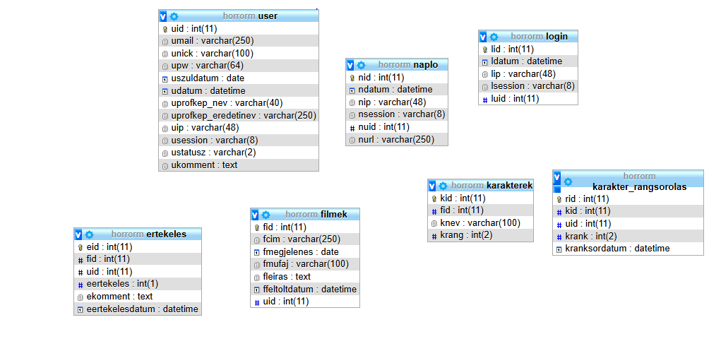

*Ábra: A horrortar.hu adatbázisa*

## A ’user’ tábla

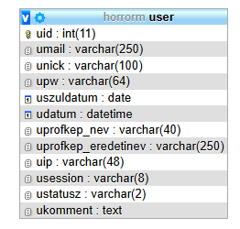

A user tábla a felhasználók adatait tárolja.

**uid:** Az uid a felhasználó sorszáma.

**umail:** Az umail a felhasználó email címét tárolja.

**unick:** Az unick a felhasználó nevét tárolja.

**upw:** Az upw a felhasználó jelszavát menti el, és a $pw=md5($_POST['pw']); php függvénnyel oldjuk meg, hogy ne a felhasználó által beírt jelszó, hanem a hashelt változata jelenjen meg az adatbázisban, a jelszó védelme érdekében.

**uszuldatum:** A felhasználó születési dátumát tárolja.

**udatum:** A felhasználó bejelentkezésének idejét tárolja, DATETIME a mysql-ben a jelenlegi időt adja meg, míg a sima date nem.

**uprofkep_nev**: A kép eredeti nevét $kepnev = $_SESSION['uid'] . "_" . date("ymdHis") ."_" . randomstring(10); ezzel a php függvénnyel átalakítjuk, ahol a felhasználó id-ja, alsóvonás, a dátum (az év, a hónap, a nap, az óra, a perc és a másodperc) és 10 db random szám segítségével hozunk létre.

**uprofkep_eredetinev:** A kép eredeti nevét tárolja.

**uip:** A felhasználó által használt eszköz ip címét tárolja ennek $ip =

$_SERVER['REMOTE_ADDR']; a php függvénynek a segítségével.

**usession:** Egy session itt nem csupán az interneten történő telefonálást jelenti, hanem egyúttal különböző multimédia-csomagok átvitelét, konferenciakezelést, számítógépes játékok kapcsolatát, stb. Ehhez kialakítottak egy ún. SIP-címet, amihez mindig hozzárendelődik a felhasználó aktuális IP-címe.

**ustatusz:**